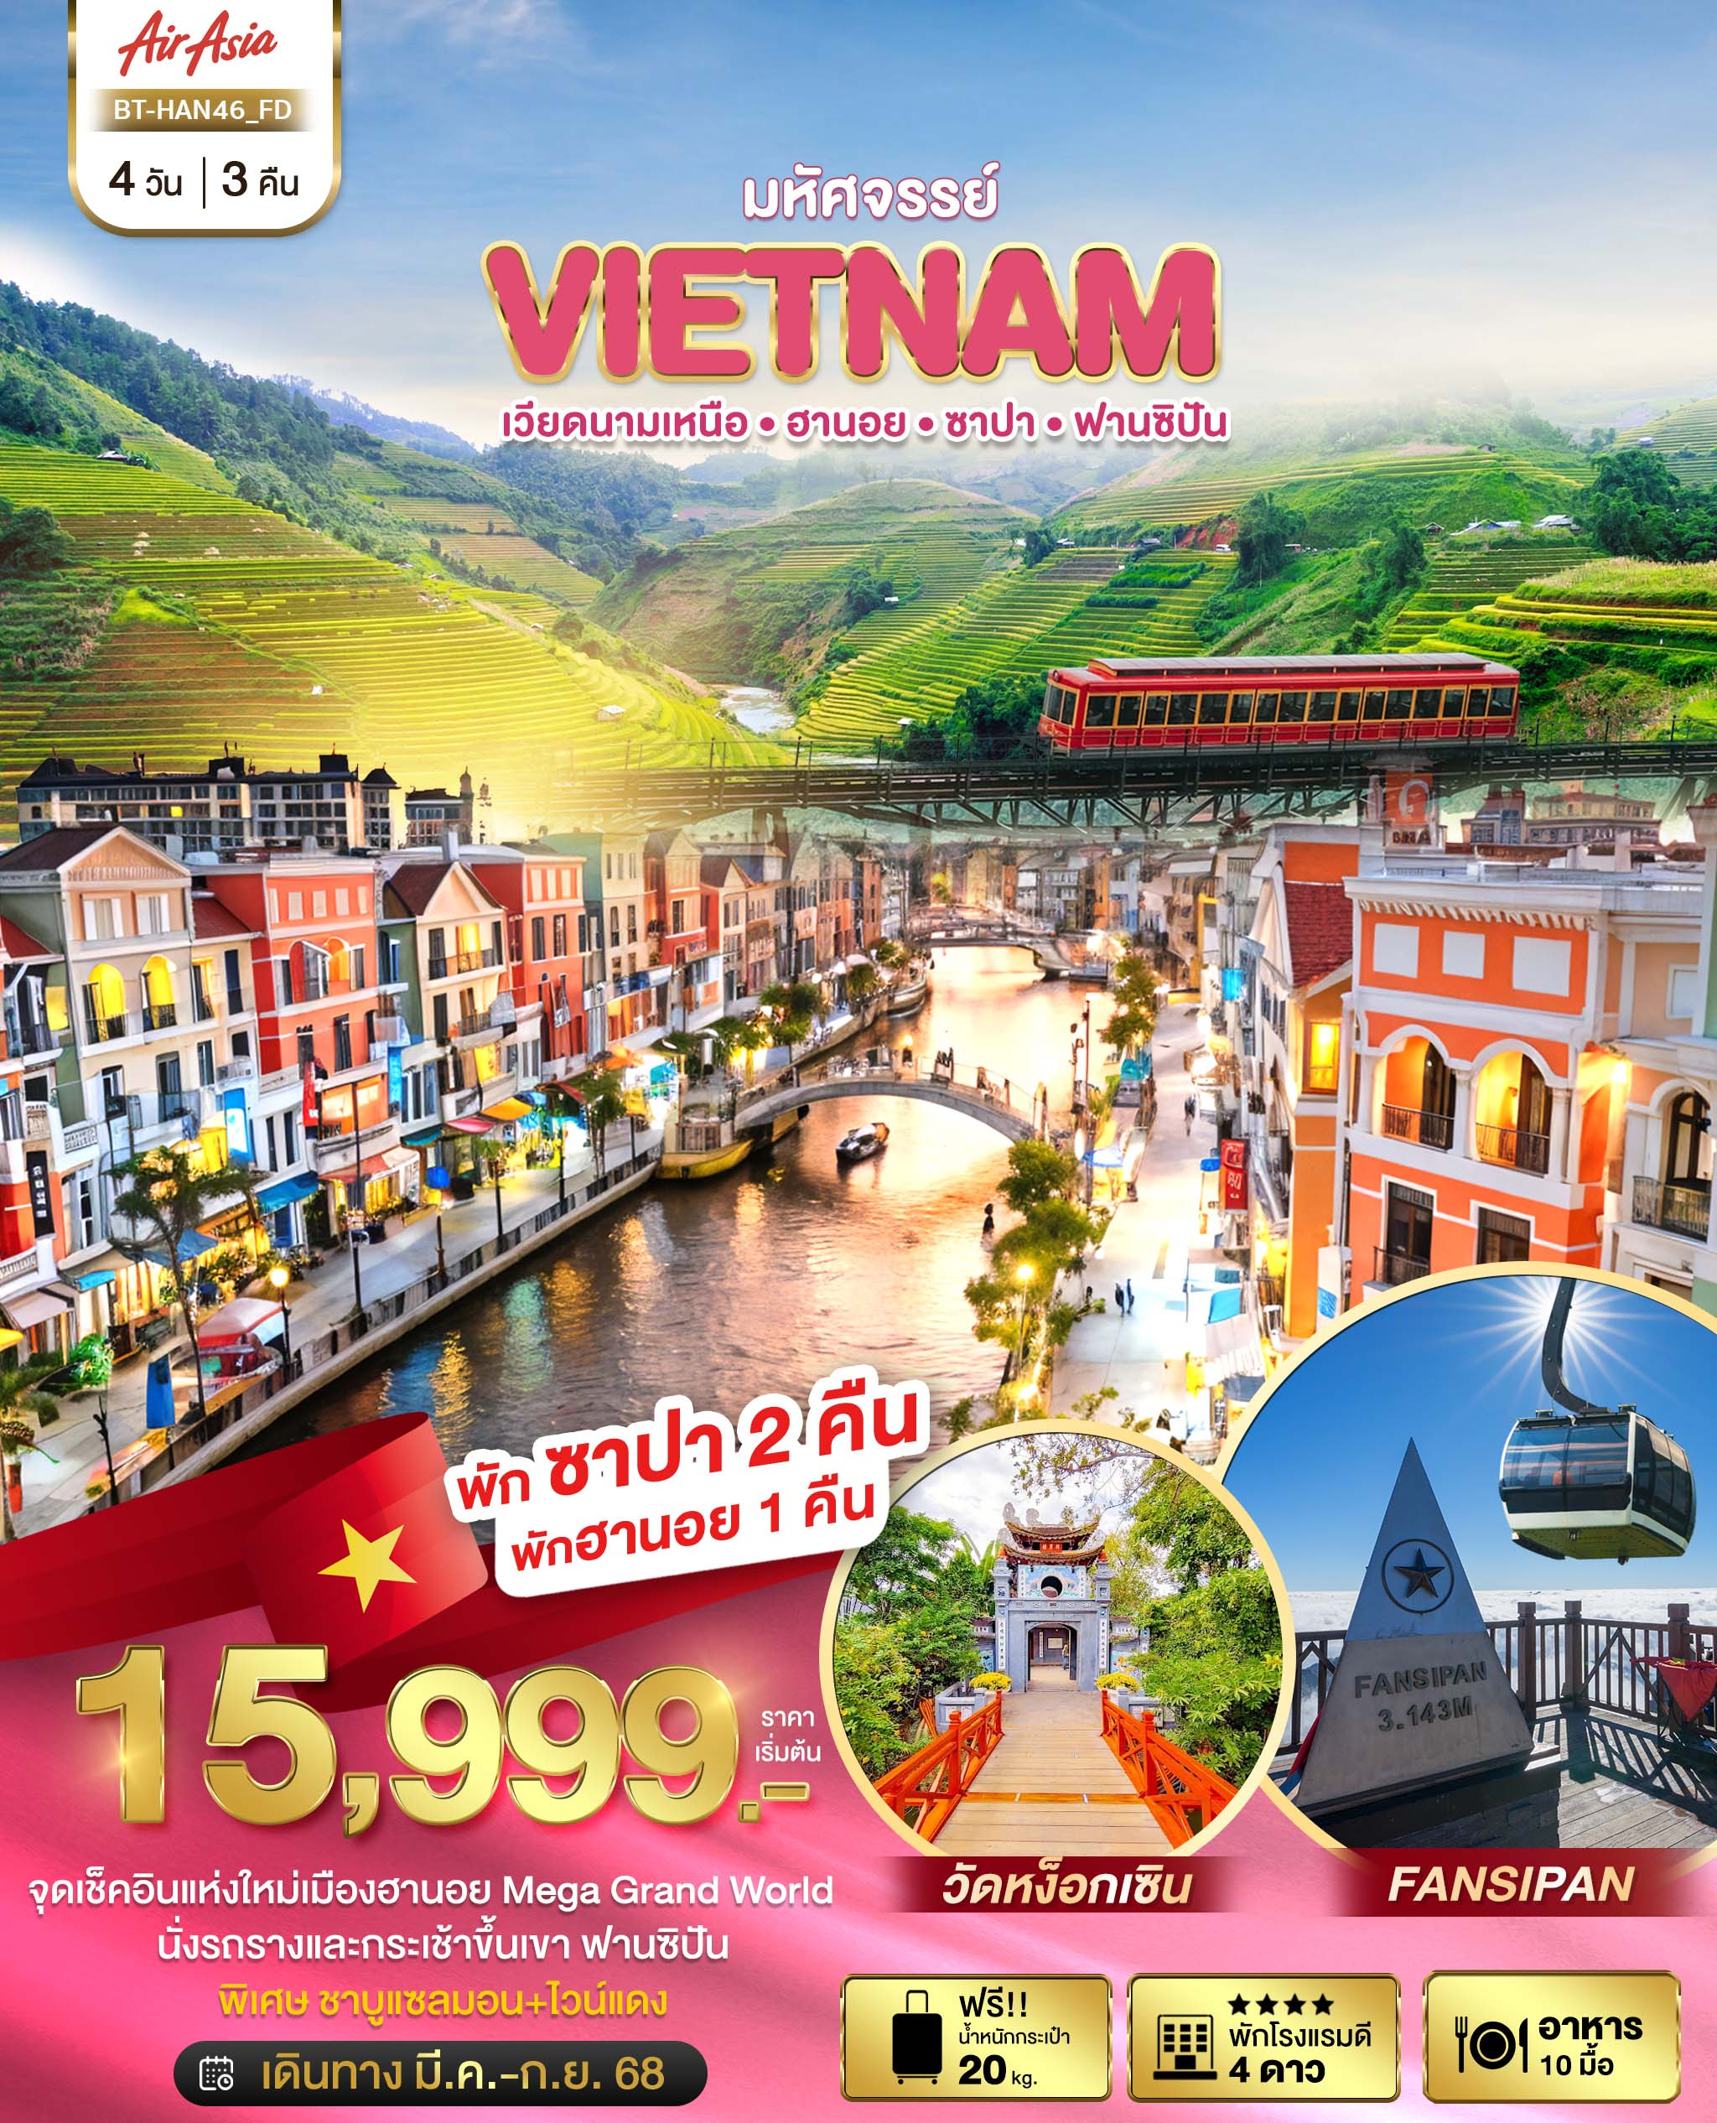
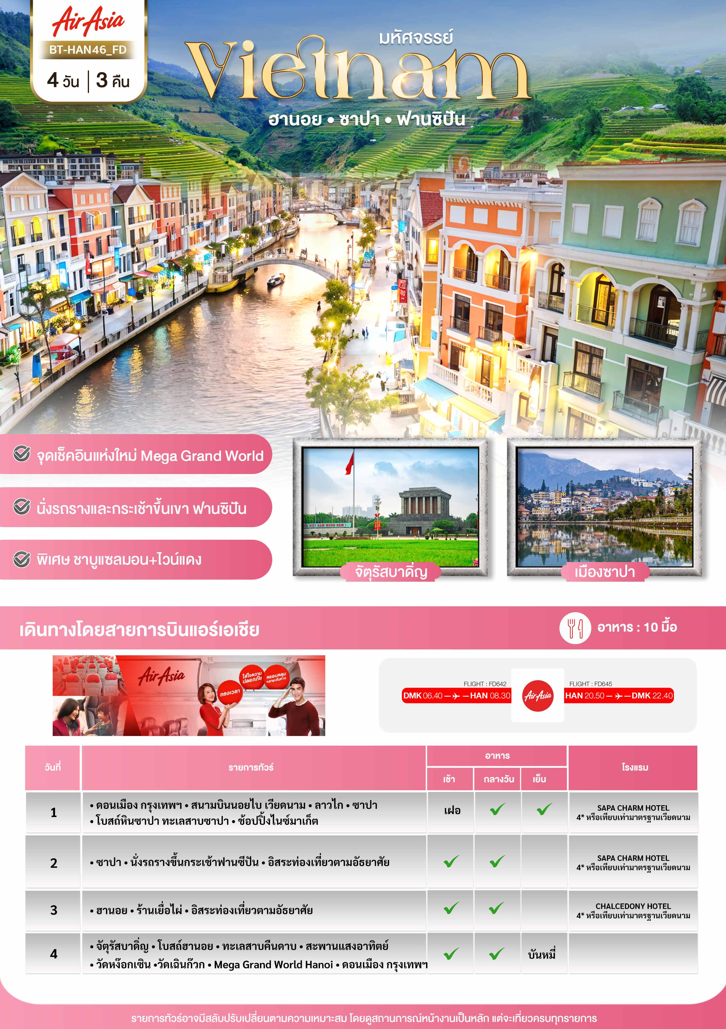

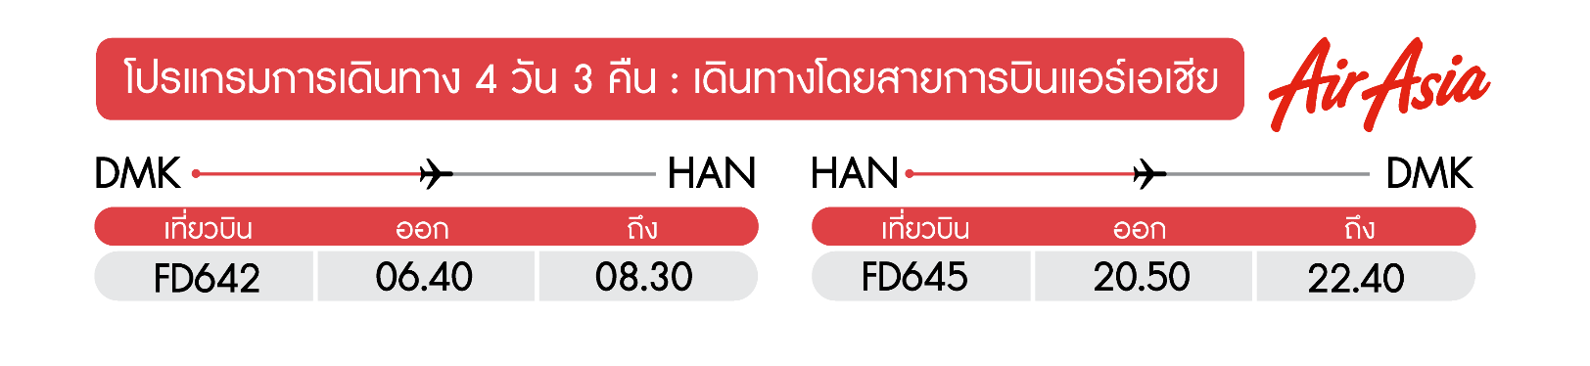
วันแรก ดอนเมือง กรุงเทพฯ • สนามบินนอยไบ เวียดนาม • ลาวไก • ซาปา • โบสถ์หินซาปา ทะเลสาบซาปา • ช้อปปิ้งไนซ์มาเก็ต (เฝอ/กลางวัน/เย็น)

03.30 น. พร้อมกันที่ สนามบินดอนเมือง อาคาร 1 ขาออก ชั้น 3 ประตู 1 เคาน์เตอร์สายการบินไทยแอร์เอเชีย Thai Air Asia (FD) โดยมีเจ้าหน้าที่อำนวยความสะดวกแก่ทุกท่าน

06.40 น. ออกเดินทางสู่ กรุงฮานอย โดยเที่ยวบิน FD642 (ไม่รวมค่าอาหาร+เครื่องดื่มบนเครื่องขาไป-กลับ)
08.30 น. เดินทางถึง สนามบินนอยไบ กรุงฮานอย ผ่านพิธีการตรวจคนเข้าเมืองเป็นที่เรียบร้อยแล้ว
(เวลาท้องถิ่นที่เวียดนาม เท่ากับประเทศไทย)
เช้า บริการอาหารเช้า ณ ร้านอาหาร (เฝอ เวียดนาม)
เดินทางสู่จังหวัดลาวไกโดยเส้นทางด่วนจากกรุงฮานอยด้วยระยะทางกว่า 245 กิโลเมตร เดินทางต่อไปยัง เมืองซาปาซึ่งเป็นอำเภอหนึ่งตั้งอยู่ในจังหวัดลาวไก ด้วยระยะทางประมาณ 40 กิโลเมตร (ใช้เวลาเดินทางโดยประมาณ 5 ชั่วโมง) ตั้งอยู่สูงกว่าระดับน้ำทะเลประมาณ 1,500 เมตร
กลางวัน บริการอาหารกลางวัน ณ ร้านอาหาร

นำท่าน ชมโบสถ์หินซาปา ที่สร้างขึ้นโดยชาวฝรั่งเศส แต่เดิมมีชาวฝรั่งเศสจำนวนมากอาศัยอยู่ในเมืองนี้ ทำให้มีการสร้างโบสถ์นี้ขึ้นเพื่อให้ชาวฝรั่งเศสเข้าร่วมพิธีมิสซาในวัดหยุด แต่ในปัจจุบันได้มีการอนุรักษ์โบสถ์แห่งนี้ไว้เป็นที่รำลึกและยังเป็นสถานที่ท่องเที่ยวอีกแห่งหนึ่งที่มีความสวยงามเป็นอย่างมากในเมืองซาปา
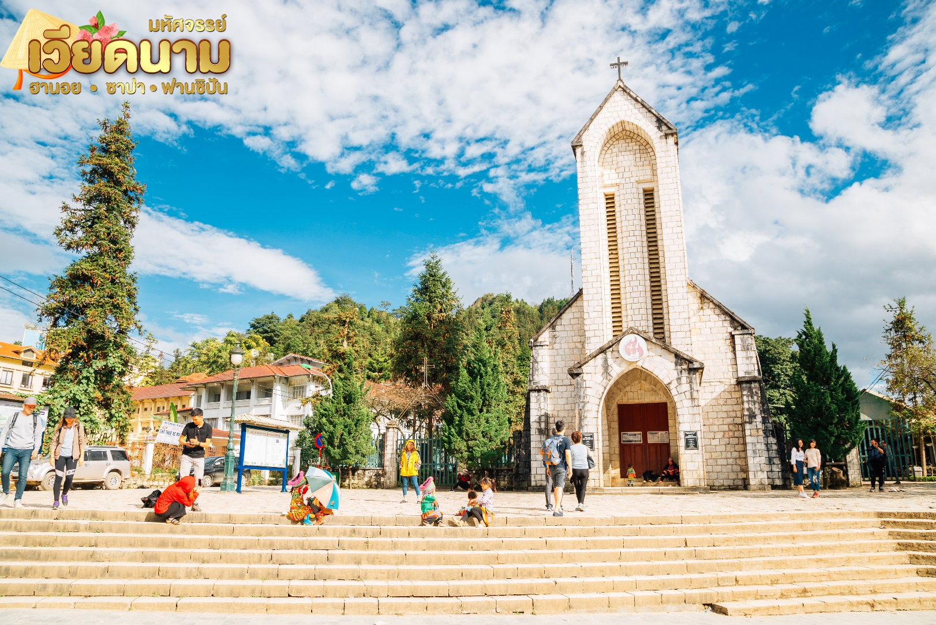
จากนั้น นำท่านชม ทะเลสาบซาปา ซึ่งเป็นทะเลสาบที่ตั้งอยู่บริเวณกลางเมืองซาปา กว้างใหญ่และน้ำนิ่งสงบ ยามค่ำคืนมีการประดับไฟแสงสีสวยงาม ซึ่งรายล้อมไปด้วยบ้านเรือนสถาปัตยกรรมที่ได้รับอิทธิพลมาจากยุโรป สีสันของบ้านที่เรียงราย สะท้อนกับน้ำในทะเลสาบ ฉากหลังเป็นทิวเขาสลับกันไป ทำให้เกิดภาพวิวที่สวยงามสมกับสวิตเซอร์แลนด์เวียดนามที่ร่ำลือจริงๆ
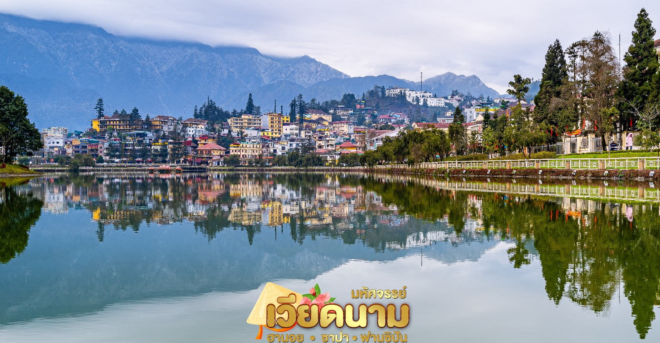
เย็น บริการอาหารเย็น ณ ร้านอาหาร เมนูพิเศษ ชาบูหม้อไฟปลาแซลมอน+ไวน์แดงดาลัด
นำท่านช้อปปิ้งไนซ์มาเก็ตให้ท่านได้เลือกซื้อของที่ระลึกและของฝากต่างๆมากมายตามอัธยาศัย
สมควรแก่เวลานำท่านเข้าที่พัก SAPA CHARM 4* หรือเทียบเท่ามาตรฐานเวียดนาม
(โรงแรมที่ระบุในรายการทัวร์เป็นเพียงโรงแรมที่นำเสนอเบื้องต้นเท่านั้น ซึ่งอาจมีการเปลี่ยนแปลงแต่โรงแรมที่เข้าพักจะเป็นโรงแรมระดับเทียบเท่ากัน)
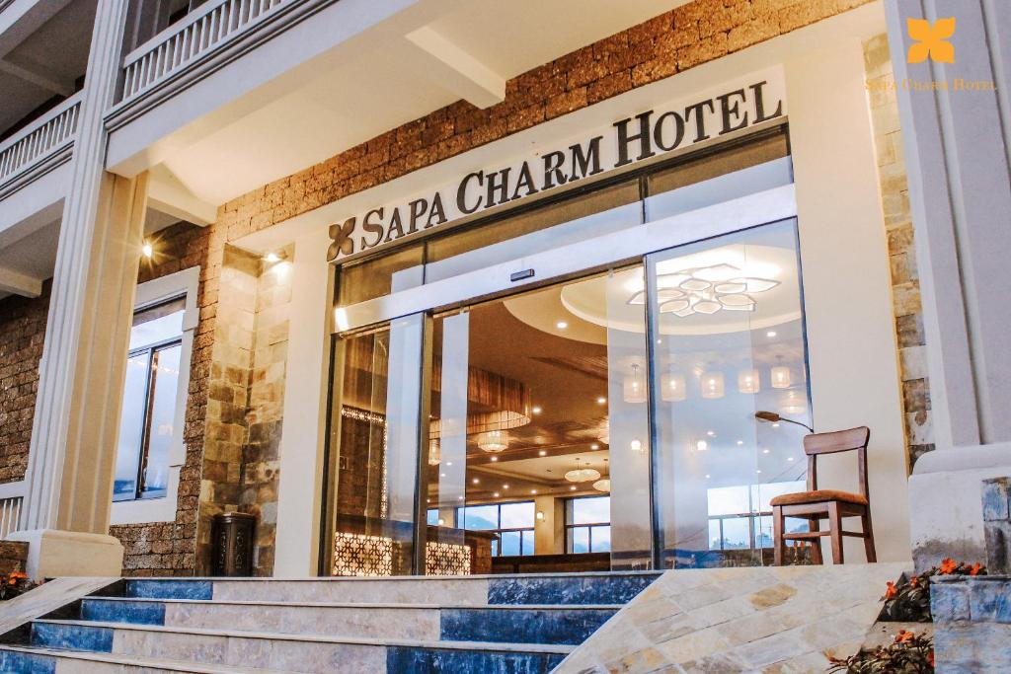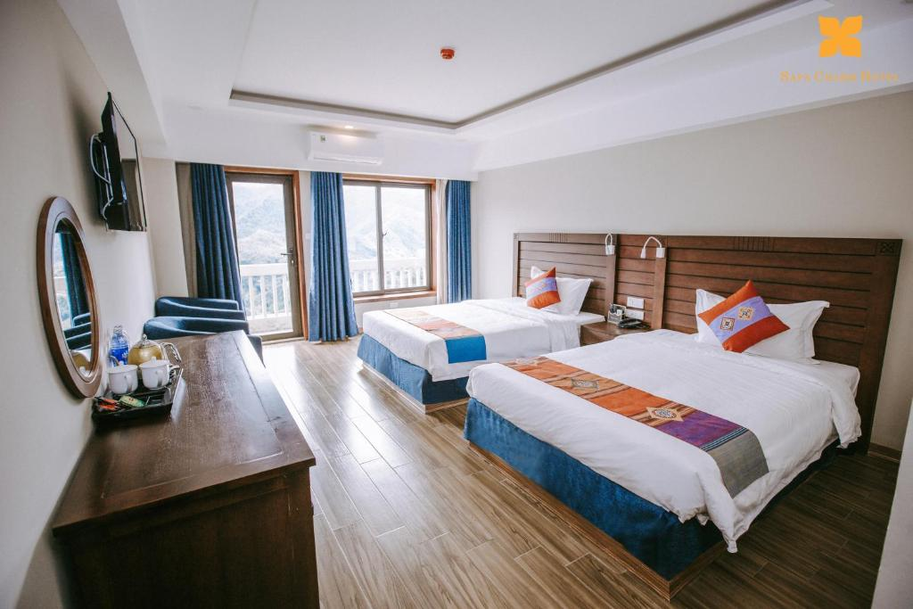

วันที่สอง ซาปา • นั่งรถรางขึ้นกระเช้าฟานซีปัน • อิสระท่องเที่ยวตามอัธยาศัย (เช้า/กลางวัน/-)

เช้า บริการอาหารเช้า ณ ห้องอาหารของโรงแรม
นำท่านเดินทางสู่ จุดชมวิวที่สูงที่สุดในซาปา ชมทัศนียภาพของเมืองซาปารอบด้านรายล้อมไปด้วยเทือกเขา และเทือกเขาเหล่านี้ก็ได้ทอดยาวมาจากมณฑลยูนนานในประเทศจีน และจะมียอดเขาที่สูงโดดเด่นที่สุดในบรรดายอดอื่นๆ คือฟานซีปัน(Fansipan) ของเทือกเขาหว่างเหลี่ยนเซินนี้ นับว่าเป็นยอดเขาที่สูงที่สุดในแถบอินโดจีน สูงถึง 3,143 เมตร ชมทิวทัศน์เมืองซาปาในมุมมองแบบพาโนรามา
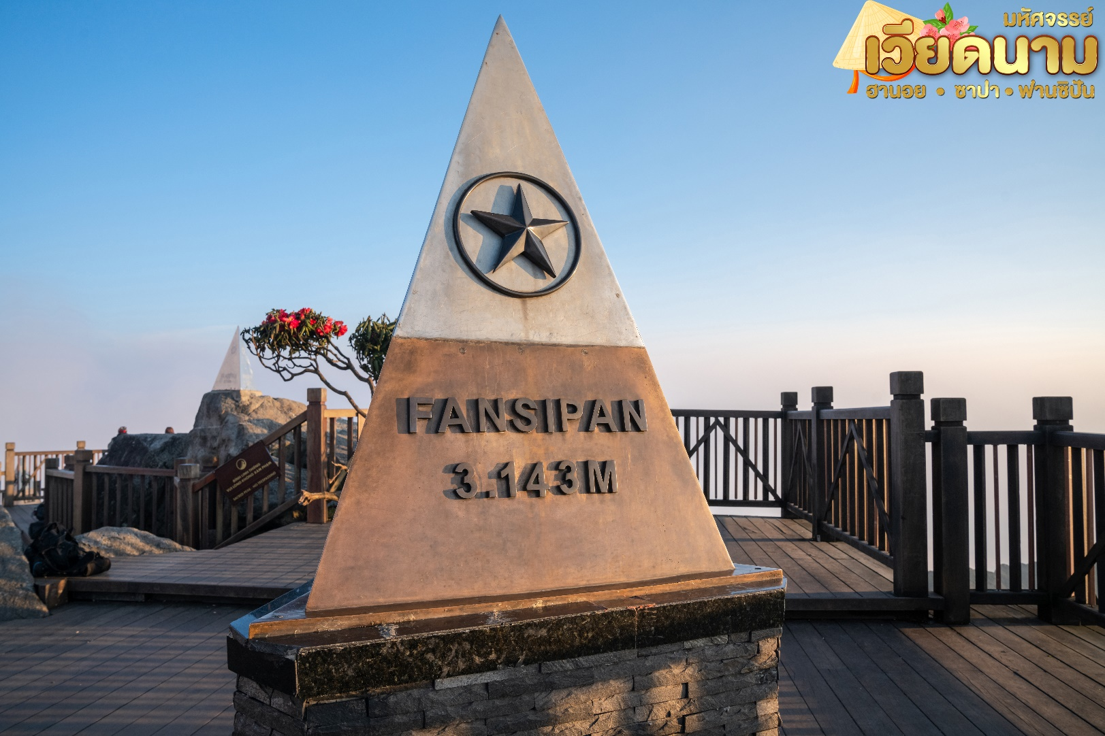

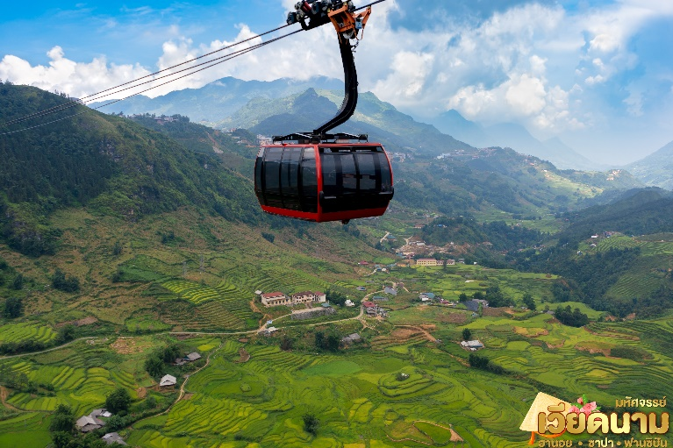
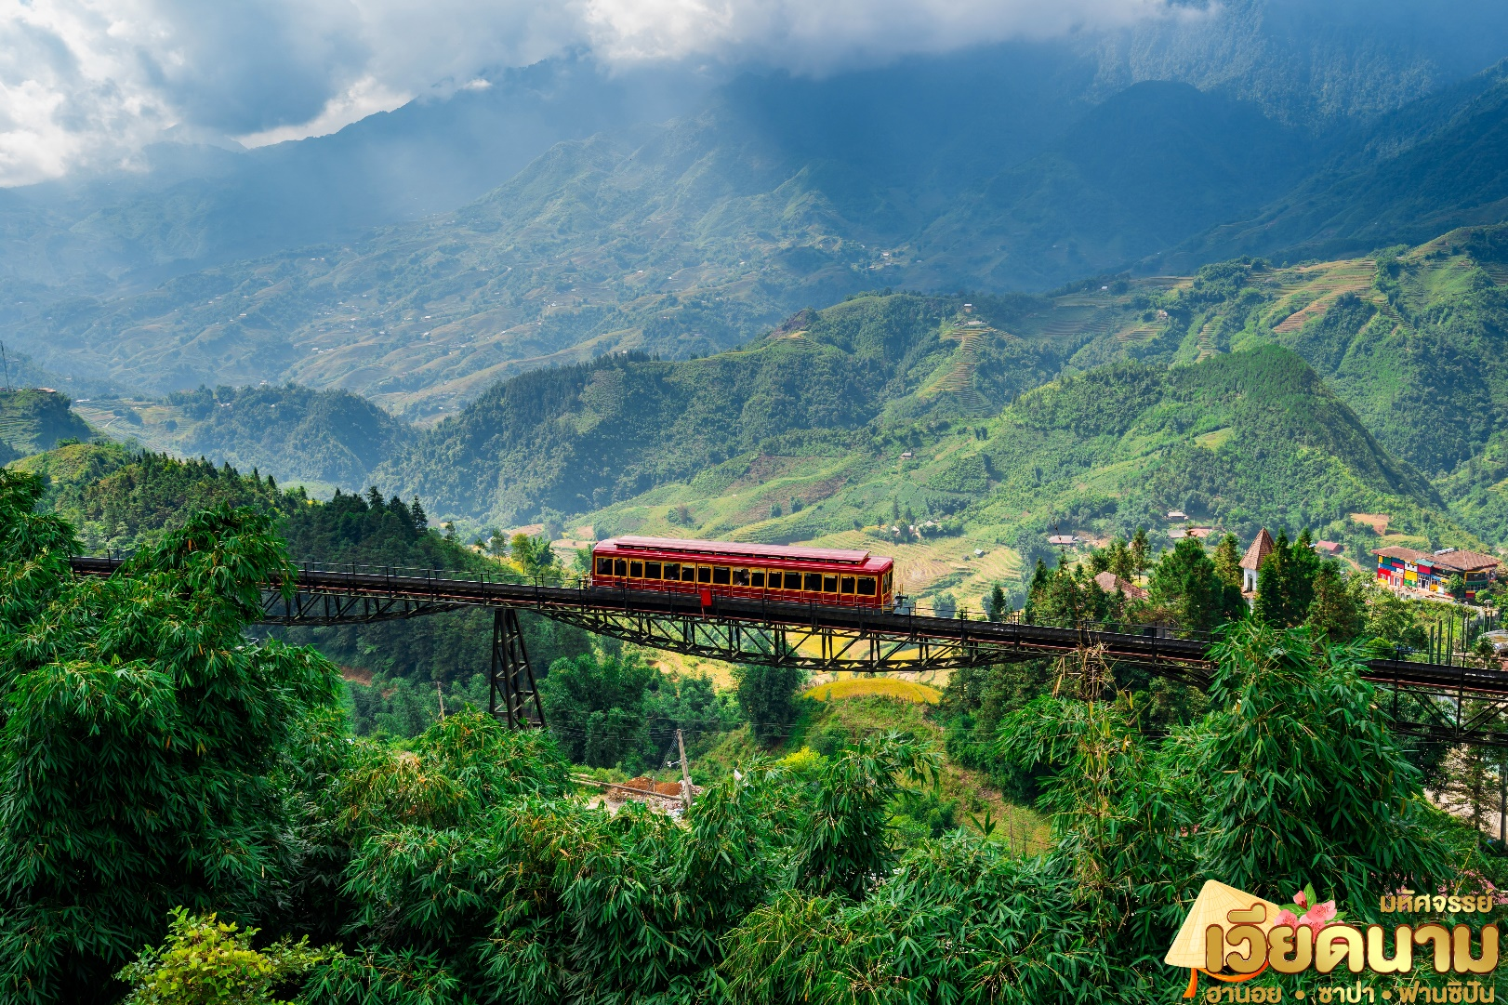
จากนั้น นำท่านนั่งรถรางใหม่สุดจากสถานีซาปาสู่สถานีกระเช้าเพื่อขึ้นยอดเขาฟานซีปันระยะทางประมาณ 2 กิโลเมตร ท่านจะได้สัมผัสกับความสวยงามของธรรมชาติระหว่างสองข้างทาง นำท่านขึ้นสู่ฟานซีปันยอดเขาสูงสุดแห่งเวียดนามและในภูมิภาคอินโดจีน สูง 3,143 เมตร จนได้รับการกล่าวขานว่า “หลังคาแห่งอินโดจีน” สูงที่สุดในอินโดจีน และมีความหลากหลายทางชีวภาพสูงอย่างยิ่งสภาพป่าก็ยังคงมีความสมบูรณ์และสวยสดงดงามมากกว่าการเดินเท้าสู่ยอดเขาแห่งนี้ไม่ได้สะดวกสบายเลย เพราะสภาพเส้นทางที่ค่อนข้างชัน จนมีเฉพาะผู้พิสมัยการเดินป่าจากทั่วโลกเลือกเป็นจุดหมายปลายทางสำหรับการทดสอบกำลังใจและชื่นชมความงามของผืนป่าดินร้อนแห่งเอเชีย (ราคานี้รวมค่ารถรางจากด้านล่างถึงจุดขึ้นกระเช้าไฟฟ้า)

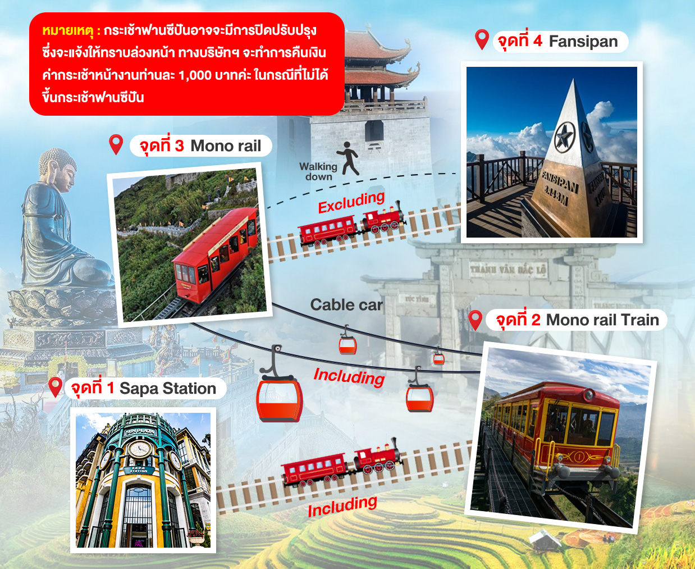
หมายเหตุ : จากจุดกระเช้าไฟฟ้าไปถึงยอดเขาฟานซีปัน มี2เส้นทางในการขึ้นไปถึงยอดเขา คือ เดินเท้าขึ้นบันไดไปบนยอดเขาฟานซีปัน หรือ นั่งรถรางเล็กขึ้นไป-กลับ ยอดเขาฟานซีปันจะมีค่าใช้จ่ายเพิ่มเติมประมาณ 450 บาท/ท่าน (ท่านใดจะขึ้นรถรางสามารถแจ้งที่เจ้าหน้าที่หน้างานได้เลยค่ะ)
หมายเหตุ2 : กระเช้าฟานซีปันอาจจะมีการปิดปรับปรุงซึ่งจะแจ้งให้ทราบล่วงหน้า ทางบริษัทฯ จะทำการคืนเงินค่ากระเช้าหน้างานท่านละ 1,000 บาทค่ะ ในกรณีที่ไม่ได้ขึ้นกระเช้าฟานซีปัน

กลางวัน บริการอาหารกลางวัน ณ ร้านอาหาร

จากนั้น อิสระท่องเที่ยวตามอัธยาศัย (ไม่มีบริการรถรับ-ส่ง) หรือ สามารถเลือกซื้อ OPTION เสริมได้
“OPTION A” อิสระท่องเที่ยวตามอัธยาศัย ณ เมืองซาปา สถานที่ท่องเที่ยวแนะนำ หมู่บ้านชาวเขา Cat Cat Village , โมอาน่า (Moana Sapa Cafe) เป็นต้น
“OPTION B” สะพานแก้วมังกรเมฆ Rong May Glass Bridge เป็นสะพานแก้วใสแห่งแรกในประเทศเวียดนาม ท่านจะได้สัมผัสกับบรรยากาศแบบวิวพาโนรามา 360 องศา ท้าทายความสูงจากระดับน้ำทะเล 2,000 เมตร มีระบบลิฟต์แก้วใสสูงถึง 300 เมตร ชมทัศนียภาพได้สุดลูกหูลูกตา (ราคา 900 บาท/ท่าน หากสนใจสามารถแจ้งความประสงค์และชำระเงินได้กับหัวหน้าทัวร์ที่สนามบิน ณ วันเดินทาง)
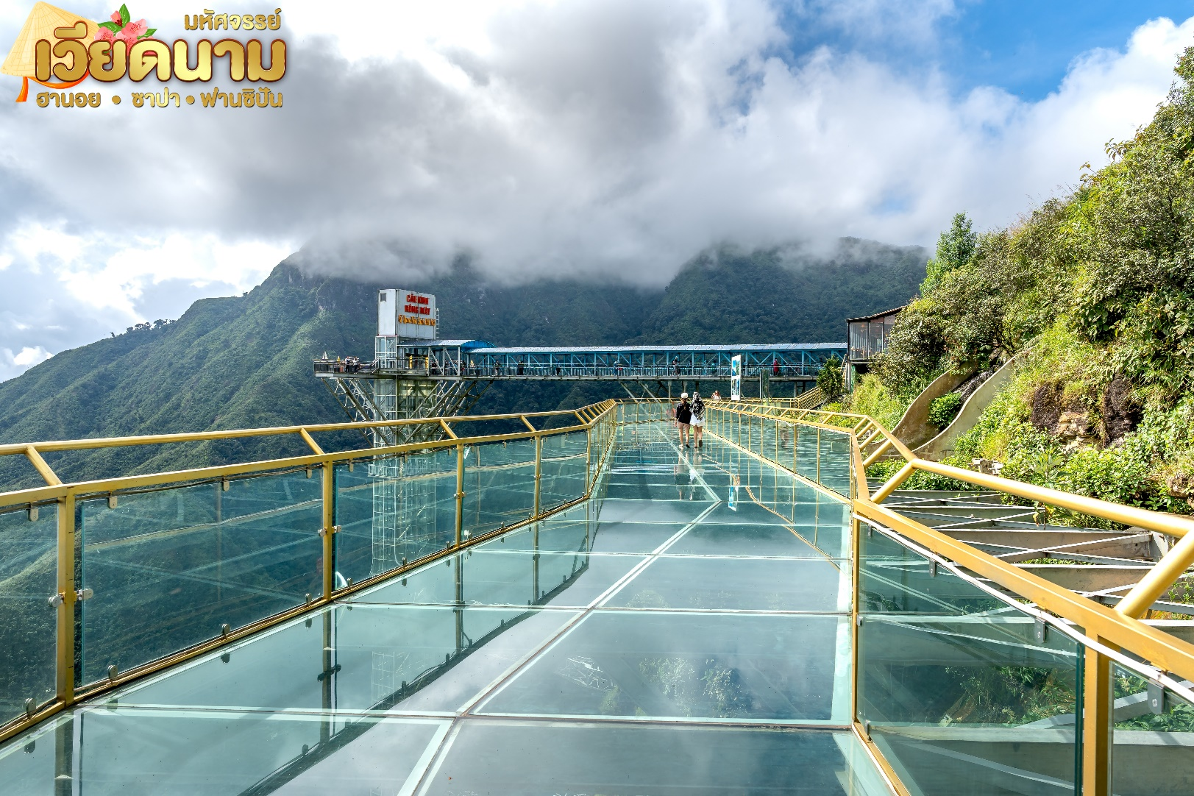
เย็น เพื่อความสะดวกในการเดินเที่ยวชม อิสระอาหารตามอัธยาศัย
จากนั้น นำท่านเข้าที่พัก SAPA CHARM 4* หรือเทียบเท่ามาตรฐานเวียดนาม
(โรงแรมที่ระบุในรายการทัวร์เป็นเพียงโรงแรมที่นำเสนอเบื้องต้นเท่านั้น ซึ่งอาจมีการเปลี่ยนแปลงแต่โรงแรมที่เข้าพักจะเป็นโรงแรมระดับเทียบเท่ากัน)

วันที่สาม ฮานอย • ร้านเยื่อไผ่ • อิสระท่องเที่ยวตามอัธยาศัย
(เช้า/กลางวัน/-)

เช้า บริการอาหารเช้า ณ ห้องอาหารของโรงแรม
นำท่านเดินทางสู่เมือง ฮานอย เดินทางโดยรถโค้ชปรับอากาศ (ใช้เวลาเดินทางโดยประมาณ 5 ชั่วโมง) ให้ท่านได้เพลิดเพลินไปกับการชมบรรยากาศธรรมช่าติทั้ง 2 ข้างทางและวิถีชีวิตของชาวเวียดนาม ระหว่างทางนำท่านแวะร้านเยื่อไผ่
กลางวัน บริการอาหารกลางวัน ณ ร้านอาหาร
จากนั้น นำท่านเข้าที่พัก CHALCEDONY HOTEL 4* หรือเทียบเท่า มาตรฐานเวียดนาม
(โรงแรมที่ระบุในรายการทัวร์เป็นเพียงโรงแรมที่นำเสนอเบื้องต้นเท่านั้น ซึ่งอาจมีการเปลี่ยนแปลงแต่โรงแรมที่เข้าพักจะเป็นโรงแรมระดับเทียบเท่ากัน)
หลังจากนั้นอิสระท่องเที่ยวและพักผ่อนตามอัธยาศัย (ไม่มีบริการรถรับ-ส่ง)
เย็น เพื่อความสะดวกในการเดินเที่ยวชม อิสระอาหารตามอัธยาศัย
วันที่สี่ จัตุรัสบาดิ่ญ • โบสถ์ฮานอย • ทะเลสาบคืนดาบ • สะพานแสงอาทิตย์ • วัดหง๊อกเซิน •วัดเฉินก๊วก • Mega Grand World Hanoi • ดอนเมือง กรุงเทพฯ
(เช้า/กลางวัน/บันหมี่)

เช้า บริการอาหารเช้า ณ ห้องอาหารของโรงแรม
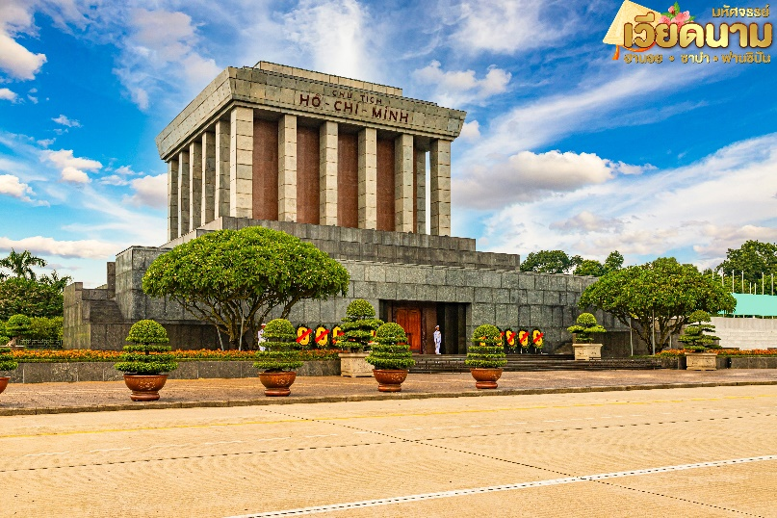
จากนั้น นำท่าน ชมจัตุรัสบาดิ่ญ เป็นจัตุรัสที่มีชื่อเสียงของกรุงฮานอย ซึ่งมีความสำคัญทางประวัติศาสตร์คือประธานาธิบดีคนแรกของเวียดนามได้มาอ่านคำประกาศอิสรภาพ ณ ที่แห่งนี้ เมื่อวันที่ 2 กันยายน 1945 หลังสงครามโลกครั้งที่สอง และเป็นที่ตั้งของทำเนียบและกระทรวงต่างๆ รวมถึง อนุสรณ์สถานโฮจิมินห์อีกด้วย หลังจากนั้นนำท่านชมโบสถ์ฮานอยเป็นสถานที่สำคัญอีกแห่งหนึ่งของเวียดนาม

นำท่าน ชมทะเลสาบคืนดาบ ทะเลสาบใจกลางเมืองฮานอย ทะเลสาบแห่งนี้มีตำนานกล่าวว่า ในสมัยที่เวียดนามทำสงครามสู้รบกับประเทศจีน กษัตริย์แห่งเวียดนามได้ทำสงครามมาเป็นเวลานาน แต่ยังไม่สามารถเอาชนะทหารจากจีนได้สักที ทำให้เกิดความท้อแท้พระทัย เมื่อได้มาล่องเรือที่ทะเลสาบแห่งนี้ ได้มีเต่าขนาดใหญ่ตัวหนึ่งได้คาบดาบวิเศษมาให้พระองค์ เพื่อทำสงครามกับประเทศจีน หลังจากที่พระองค์ได้รับดาบมานั้น พระองค์ได้กลับไปทำสงครามอีกครั้ง และได้รับชัยชนะเหนือประเทศจีน ทำให้บ้านเมืองสงบสุข เมื่อเสร็จศึกสงครามแล้ว พระองค์ได้นำดาบมาคืน ณ ทะเลสาบแห่งนี้
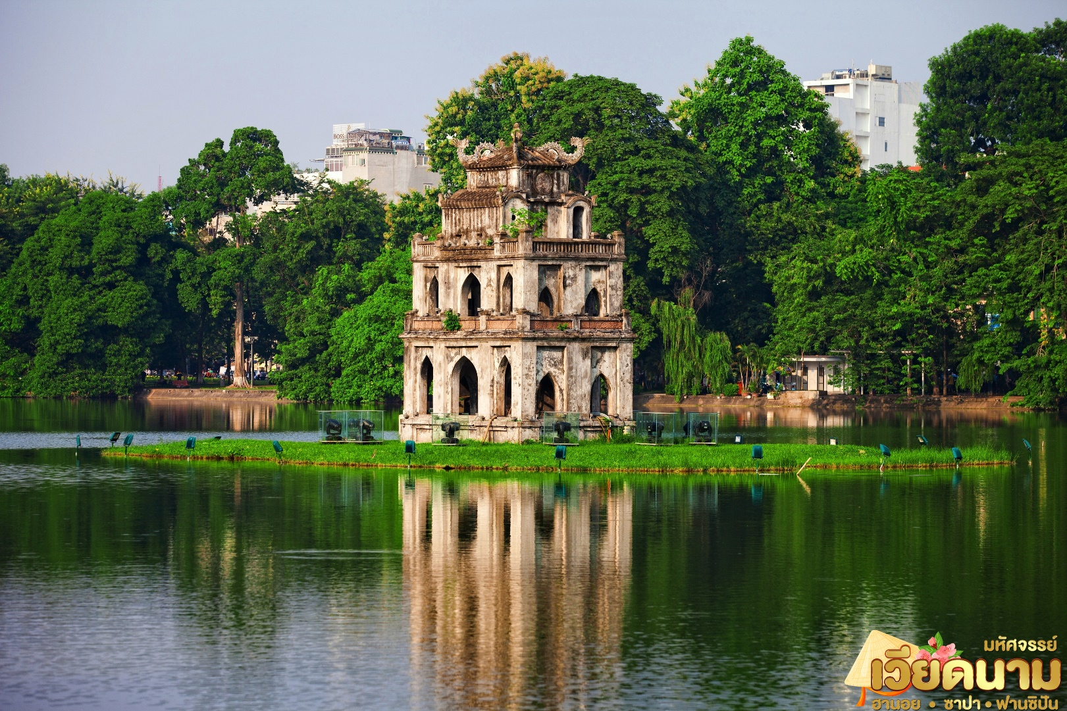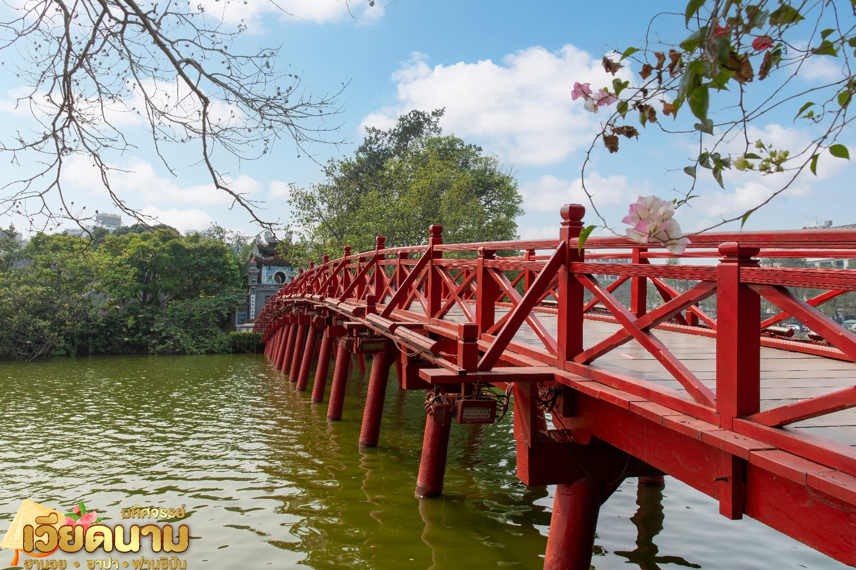
จากนั้น นำท่านข้าม สะพานแสงอาทิตย์ สีแดงสดใสสู่กลางทะเลสาบคืนดาบ ชม วัดหง๊อกเซิน วัดโบราณ ภายในประกอบด้วย ศาลเจ้าโบราณ และ เต่าสต๊าฟ ขนาดใหญ่ ซึ่งมีความเชื่อว่า เต่าตัวนี้ คือเต่าศักดิ์สิทธิ์ 1 ใน 2 ตัวที่อาศัยอยู่ในทะเลสาบแห่งนี้มาเป็นเวลาช้านาน
กลางวัน บริการอาหารกลางวัน ณ ร้านอาหาร
จากนั้น นำท่านเดินทางสู่ วัดเฉินก๊วก เป็นวัดที่อยู่ใจกลางเมืองของเวียดนาม ใกล้ชิดกับทะเลสาบตะวันตกของเมืองฮานอย ภายในวัดมี เจดีย์เฉินก๊วก (Chua Tran Quoc) เป็นเจดีย์ที่สำคัญและเก่าแก่ของชาวเวียดนาม การสร้างเจดีย์แห่งนี้ ใช้ศิลปะที่มีการผสมผสานกันอย่างลงตัวระหว่างสถาปัตยกรรมจีนและเวียดนาม มีความสูง 15 เมตร มีทั้งหมด 11 ชั้น ภายในมีจารึกประวัติความเป็นมาทั้งของเจดีย์และพระศรีศากยมุนีปางปรินิพพานที่ทำด้วยทองคำ
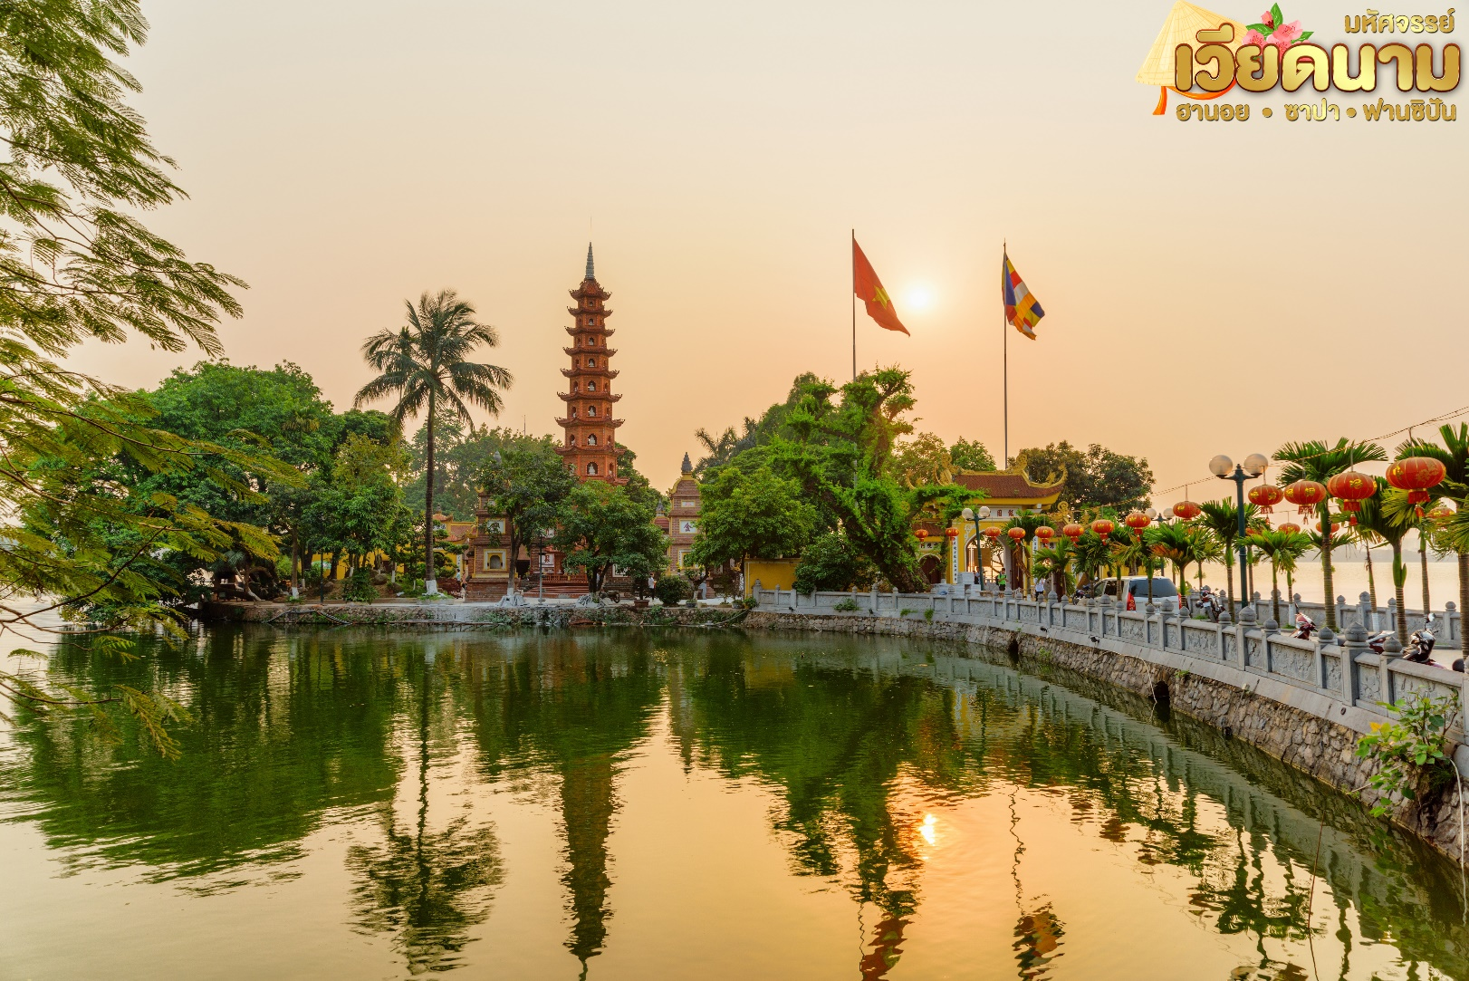
นำท่าน เดินทางสู่ Mega Grand World Hanoi สถานที่เที่ยวยอดฮิตแห่งใหม่ "กรุงฮานอย" ประกอบด้วย พื้นที่จำลองเมืองเวนิสและเคทาวน์กลาง Ocean City โดยความพิเศษของ Mega Grand World Hanoi คือการผสมผสานเสน่ห์ความเป็นตะวันออกกับความเป็นตะวันตกเข้าไว้อย่างลงตัว ซึ่งที่นี่เต็มไปด้วยอาคารสีสันสดใสคัลเลอร์ฟูล มีให้ล่องเรือกอนโดล่า ชมเมือง “มหานครแห่งความฝัน”
นอกจากภูมิทัศน์อันงดงามแล้วยังมีกิจกรรมที่น่าสนใจคือ การแสดงที่ผสมผสานเทคโนโลยี mapping 3D บนผืนน้ำที่ใหญ่ที่สุดในเอเชีย - The Grand Voyage ซึ่งการแสดงจะเปิดให้เข้าชมฟรีตั้งแต่เวลา 20.30 น. ทุกวัน โดยที่นี้รวมศูนย์การค้า ความบันเทิง ร้านค้า ที่เที่ยว ถ่ายรูป และแหล่งพักผ่อนไว้ด้วยกัน บรรยากาศเหมือนเราหลุดไปอยู่ในยุโรป เวนิส อิตาลี (ไม่รวมกิจกรรม อาหารและ เครื่องดื่ม ต่างๆ ในบริเวณ Mege Grand World)
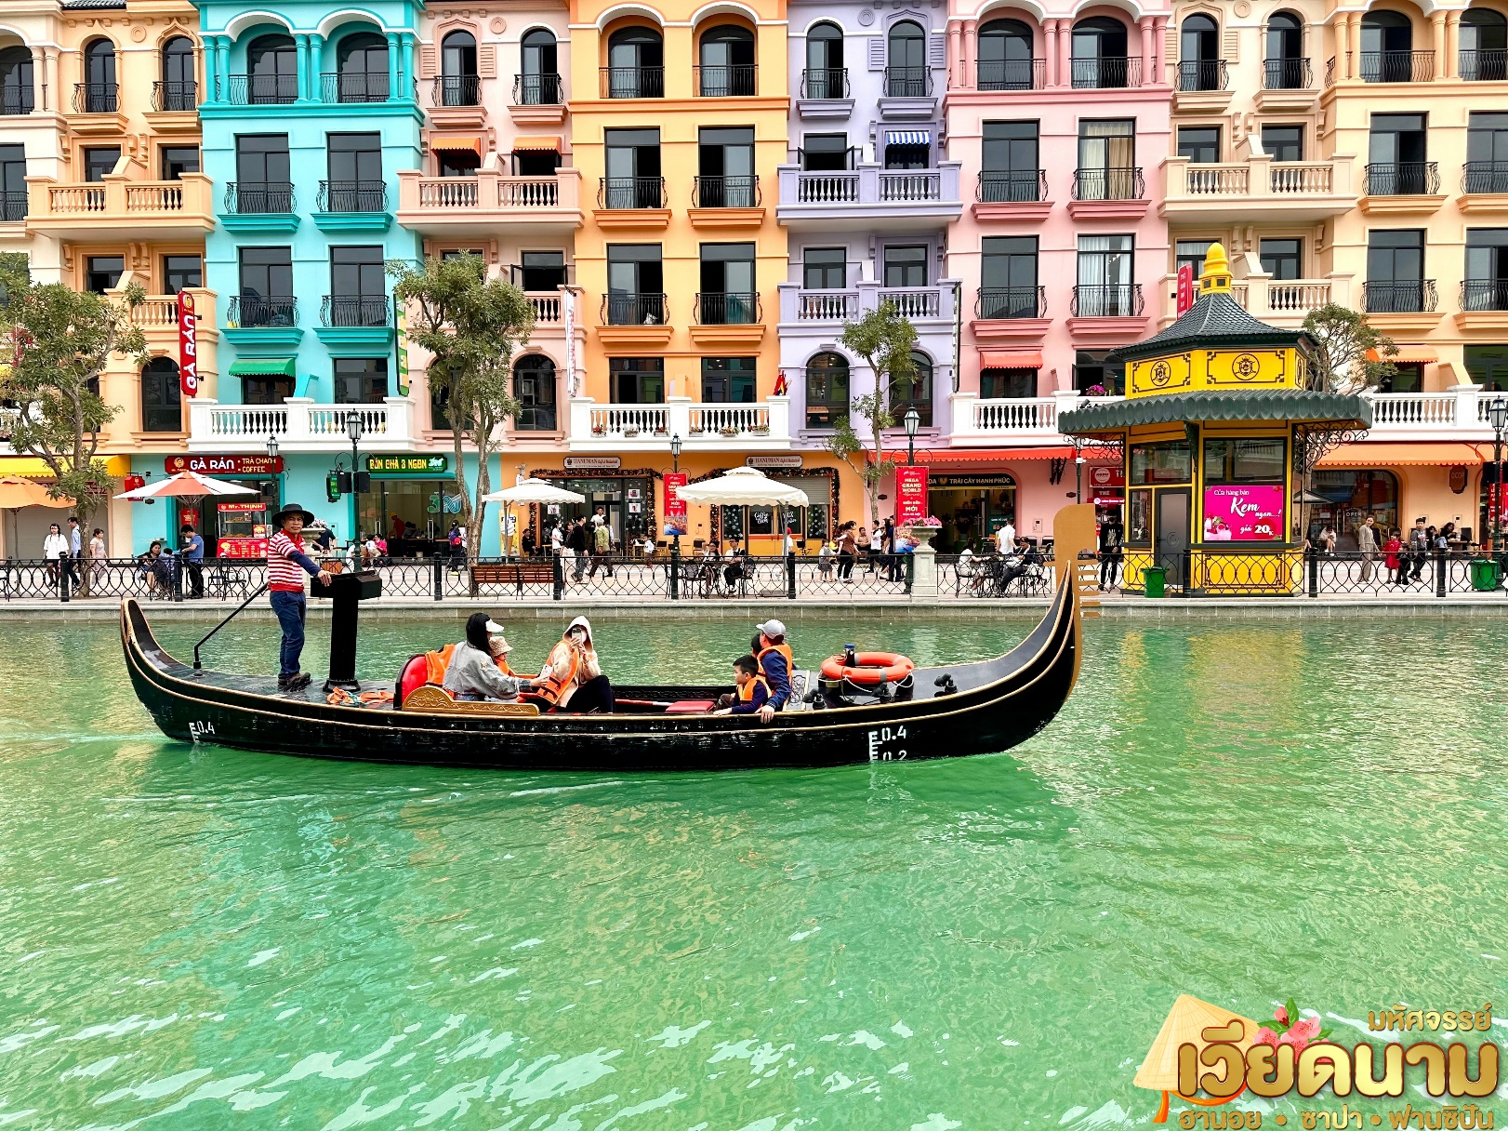
** บริการขนมปังบั๋นหมี่ Banhmi เป็นอาหารของเวียดนามหรือแซนวิชเวียดนาม**
ได้เวลาสมควรนำท่านเดินทางสู่ สนามบินนานาชาตินอยไบ
20.50 น. ออกเดินทางสู่ท่าอากาศยานดอนเมือง โดยสายการบินไทยแอร์เอเชีย Thai Air Asia (FD)
เที่ยวบินที่ FD 645
22.40 น. เดินทางถึงกรุงเทพฯโดยสวัสดิภาพ พร้อมความประทับใจมิรู้ลืม

************************************************************************

อัตราค่าบริการและเงื่อนไขรายการท่องเที่ยว

วันเดินทาง | จำนวนต่อกรุ๊ป | ผู้ใหญ่ | เด็กไม่มีเตียง | พักเดี่ยว
06 – 09 มี.ค. 68 | 30+1 | 15,999 | 14,999 | 4,000
08 – 11 มี.ค. 68 | 30+1 | 15,999 | 14,999 | 4,000
13 – 16 มี.ค. 68 | 30+1 | 15,999 | 14,999 | 4,000
15 – 18 มี.ค. 68 | 30+1 | 15,999 | 14,999 | 4,000
20 – 23 มี.ค. 68 | 30+1 | 15,999 | 14,999 | 4,000
24 – 27 เม.ย. 68 | 30+1 | 16,999 | 15,999 | 4,000
22 – 25 พ.ค. 68 | 30+1 | 16,999 | 15,999 | 4,000
29 พ.ค. – 01 มิ.ย. 68 | 30+1 | 16,999 | 15,999 | 4,000
26 – 29 มิ.ย. 68 | 30+1 | 16,999 | 15,999 | 4,000
21 – 24 ส.ค. 68 | 30+1 | 16,999 | 15,999 | 4,000
04 – 07 ก.ย. 68 | 30+1 | 16,999 | 15,999 | 4,000
25 – 28 ก.ย. 68 | 30+1 | 16,999 | 15,999 | 4,000

**ราคา INFANT (อายุไม่ถึง 2 ปี บริบูรณ์ ณ วันเดินทางกลับ) ท่านละ 5,000 บาท
อัตรานี้รวมรายการทัวร์และตั๋วเครื่องบินแล้ว**
**จอยแลนไม่รวมตั๋วเครื่องบินลดจากราคาทัวร์ 3,500 บาท/ท่าน**
**โปรแกรมอาจมีการสลับสับเปลี่ยนหน้างานโดยคำนึงถึงประโยชน์ลูกค้าเป็นสำคัญ**

